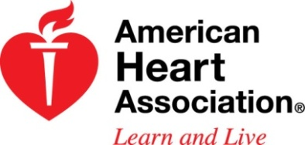
JUMP & HOOP en Brown Elementary porque ...
¡PODEMOS HACER UNA DIFERENCIA!
¡Únete a nuestro campus en la lucha contra las enfermedades cardíacas y los derrames cerebrales!
Jump Rope for Heart ahora se llama Kids Heart Challenge! Nuevo nombre, la misma gran causa y diversión saludable para el corazón. ¡Nuestros estudiantes tendrán la oportunidad de ser HÉROES DEL CORAZÓN aprendiendo cómo mejorar la salud de su corazón, difundiendo un mensaje saludable para el corazón a los demás y recolectando donaciones para una gran causa! Todos los estudiantes están invitados a unirse a la American Heart Association en la lucha contra las enfermedades cardíacas y los accidentes cerebrovasculares mediante la recopilación de las donaciones de Kids Heart Challenge del 13 de febrero al 27 de febrero.
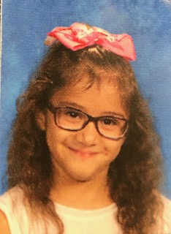 | Sheyla, 7 años  Sheyla nació con una afección cardíaca, llamada defecto cardíaco ventricular único. Ella ha tenido tres cirugías de corazón. Uno a las dos semanas de edad, otro a los 8 meses, y el último a los 4 años. Sheyla está progresando bien y le encanta divertirse corriendo y jugando tag y esconder y buscar con sus amigos. ¡Ella puede divertirse mucho jugando gracias a la investigación realizada por la American Heart Association gracias a las donaciones de niños como usted!

Entregar naciones:
Miércoles, 27 de febrero

¡Tenemos algunas cosas divertidas en la tienda!

Además de ganar regalos de "Gracias" y agarrar los personajes del héroe del corazón de este año...

♥ ¡Reúna cualquier cantidad de donación y gane su nombre en el Muro del Héroe del Corazón de Brown!

♥ ¡Recoja cualquier cantidad en línea y firme la Bandera Kids Heart Challenge de este año!

¡♥ $ 15 o más gana un cupón GRATIS del Centro Espacial de la NASA!

♥ ¡$ 25 o más gana un boleto de Houston Dynamo GRATIS y una foto con la mascota!

¡♥ $ 50 o más gana un boleto gratis de los Houston Rockets, una camiseta de los Rockets y un pase para disparar un tiro de tiro libre posterior al juego!

♥ $ 100 o más gana su nombre en los Anuncios de la mañana, un boleto GRATIS de los Houston Astros, más una foto con la mascota.

♥ La clase con más niños para entregar donaciones gana un P.E. Extra. ¡Período y puede jugar el juego de su elección!

♥ Si alcanzamos nuestra meta de recaudación de fondos de $ 4,000 en el campus, ¡el entrenador Griffin y el entrenador Sammie vendrán a la escuela con Crazy Hair por una SEMANA!

Consejo: ¿Cuál es la forma más fácil y segura de recaudar dinero?
¡Regístrese y coleccione en línea! Con la ayuda de sus padres, inicie sesión en www.heart.org/kidsheartchallenge o descargue la aplicación móvil de Kids Heart Challenge y siga las instrucciones de "Cómo registrarse" en su paquete Únase a nuestros héroes del corazón.
¡Avísenos si usted o un amigo o familiar tiene una historia personal de Heart Heart Hero para compartir en la escuela!

